Read me

1 - Installer anaconda sur : <https://www.anaconda.com/products/distribution>

2- Cloner le dossier sur github : <https://github.com/rpdev63/gears-museum>

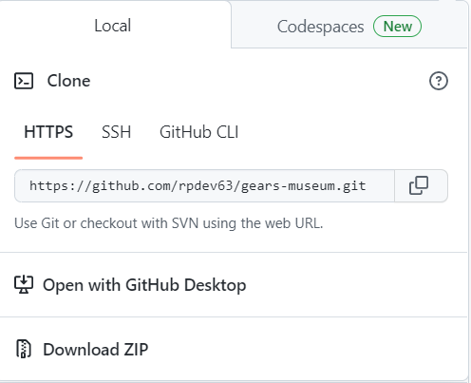

3- lancer anaconda prompt

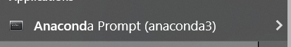

4-dans la console Prompt copier la commande suivante : conda create --name myEnvName python

(myEnvName = le nom que vous choisissez pour l'environnement)

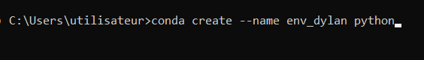

5- taper ensuite dans la console : conda activate myEnvName

(myEnvName = le nom que vous avez choisis pour l’environnement



6 - Copier le chemin ou vous avez enregistré le projet



7- dans la console prompt d’anaconda taper : cd + copier le chemin du projet (commande ctrl+v)

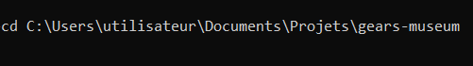

8- taper les commandes :

pip install -e .

pip install pytest coverage

flask --app flaskr init-db

flask --app flaskr --debug run

9- dans votre moteur de rechercher taper l’url suivant : <http://127.0.0.1:5000/>



10- Naviguer sur le site